المصدر واج الأربعاء, 27 مارس 2019

شهر رمضان: مواصلة عمليات التحسيس للحفاظ على القدرة الشرائية للمواطن
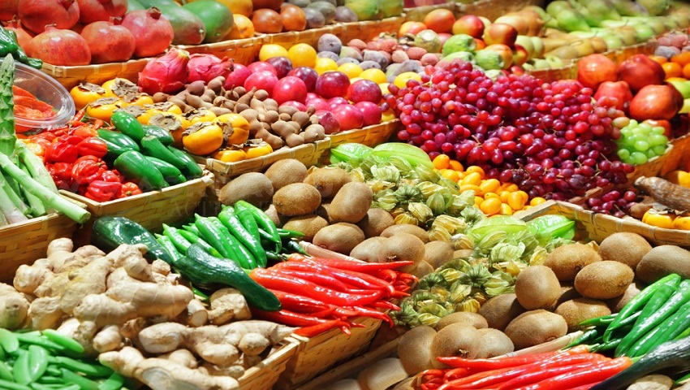
الجزائر - أكد وزير التجارة سعيد جلاب على أهمية التواصل و التنسيق و كذا التحسيس من أجل تقديم خدمة عمومية أفضل للمواطن و الحفاظ على قدرته الشرائية مع توفير التمويل و المحافظة على الأسعار و محاربة عمليات المضاربة خلال شهر رمضان المقبل, حسبما أفاد به اليوم الأربعاء بيان صادر عن وزارة التجارة.
و حسب ذات المصدر فقد نوه السيد جلاب خلال ترأسه أمس الثلاثاء اجتماعا تنسيقيا مع الأمانة العامة لاتحاد العام للتجار و الحرفيين الجزائريين بمختلف تمثيلياته النقابية و كذا ممثلي مختلف الجمعيات الوطنية لحماية المستهلك تحضيرا لشهر رمضان الفضيل، ب"الدور البالغ الأهمية الذي يجب ان يلعبه الفلاحون و الموزعون من أجل تموين أسواق الجملة و كذا التجزئة" مؤكدا على "ضرورة التواصل معهم تجنبا لأي خلل في سلسلة التموين".
و أبرز السيد جلاب للشركاء المهنيين "الحاجة الماسة للمستهلك لعمليات التوعية و التحسيس من خلال جمعيات حماية المستهلك التي تعد شريكا فعالا في الميدان و تسهل عمل أعوان الرقابة من خلال كل المجهودات الميدانية المبذولة على المستوى الوطني و التي تنصب في نفس رزنامة الأطر القانونية التي تسهر وزارة التجارة على تحيينها لحماية المستهلك"، يضيف ذات المصدر.
و كان هذا الاجتماع قد سبقه اجتماعا آخر قام به الوزير مع مسؤولي أسواق الجملة للخضر و الفواكه على المستوى الوطني تحضيرا لشهر رمضان المقبل بغرض تنظيم الأسواق الخاصة بشهر رمضان و كذا استغلال الأسواق غير المستغلة على المستوى الوطني و كذا مناقشة ورقة الطريق المقترحة من طرف الوازرة للتحكم و تسقيف أسعار المواد الواسعة الاستهلاك، يبرز ذات البيان.

